Лучший способ сделать детей хорошими - это сделать их счастливыми (Оскар Уальд)
Не секрет, что воспитание детей – задача, строящаяся на коллективной основе, и без сотрудничества с родителями детей, однобокая и практически неосуществимая. Воспитательные функции семьи и ДОУ различны, но для всестороннего развития ребёнка необходимо их взаимодействие. Поэтому, на мой взгляд, отношения «воспитатель – родитель» должны иметь под собой дружескую и партнерскую основу. Несмотря на то, что в последнее время наметились новые перспективные формы сотрудничества, работа с родителями обычно ведётся только по одному из направлений педагогической пропаганды, при которой семья является лишь объектом воздействия. В результате обратная связь с семьёй не устанавливается. А возможности семейного воспитания не используются в полной мере.
Признание приоритета семейного воспитания требует новых отношений семьи и детского сада. Новизна этих отношений определяется понятиями «партнёрство», «сотрудничество» и «взаимодействие». Что может служить основой для эффективного партнёрского сотрудничества между педагогом и родителем? Только сам ребёнок.
В процессе своей многолетней практики работы с семьями воспитанников, я давно определила для себя необходимый путь построения взаимодействия. Это путь, основанный на психологии доверия. Родители должны быть уверены в хорошем отношении педагога к ребёнку, в его «добром взгляде» на ребёнка. В любое время двери нашей группы распахнуты. Каждый родитель – желанный гость в группе и при возможности может проводить вместе с ребенком время, поиграть с ним.
Наблюдая жизнь детского сада изнутри, родители начинают понимать объективность многих трудностей. И тогда, вместо претензий у них возникает желание помочь воспитателю, например, испечь блины к занятию по теме «Масленица», подготовить фото или рисунок любимой игрушки из детства к познавательному занятию «Игрушки» или прийти в виде гостя, чтобы поведать детям свою интересную историю. А это – первые ростки сотрудничества.
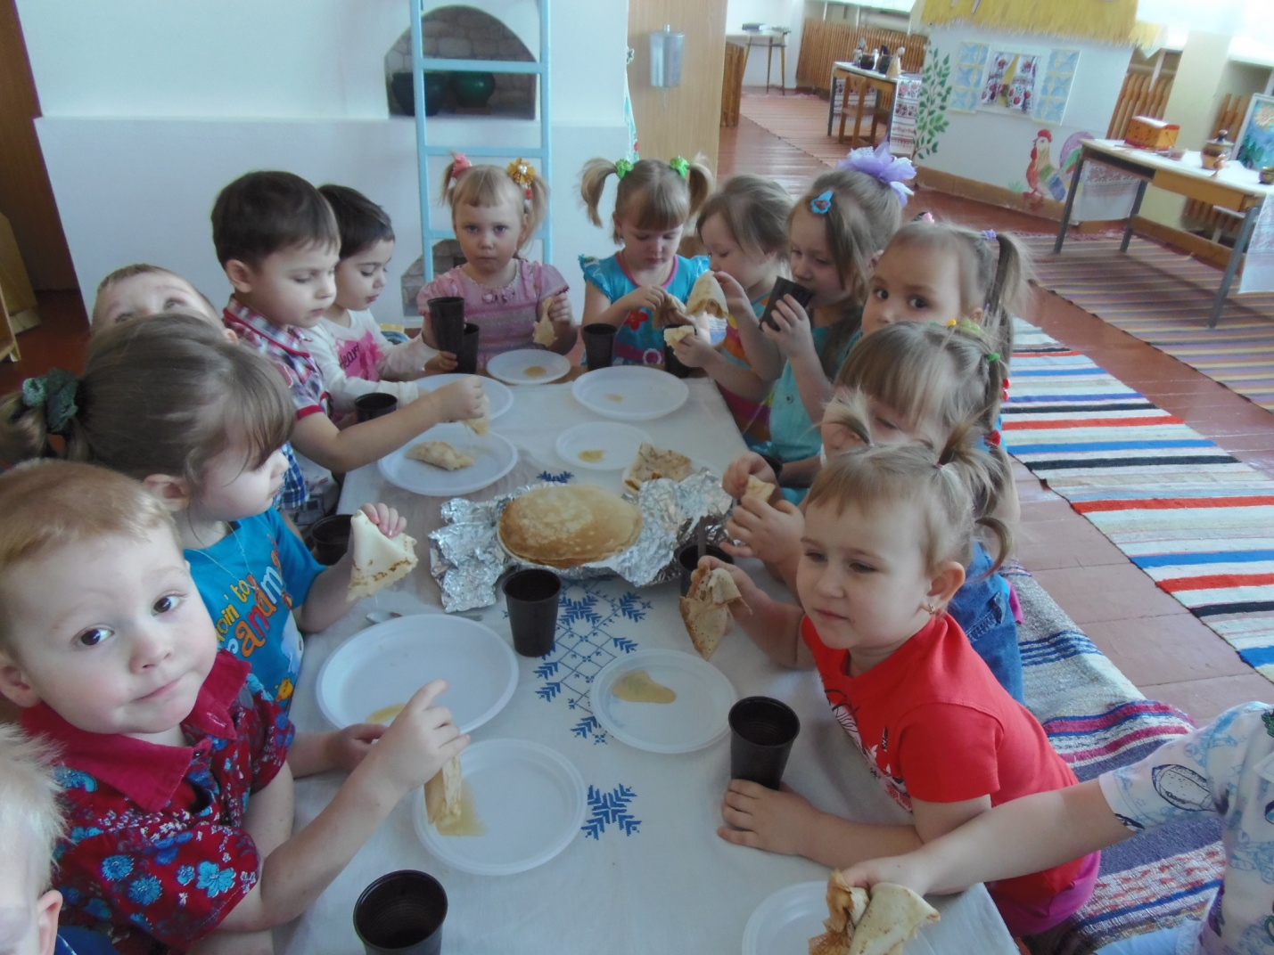
Содержание моей работы с родителями включает в себя, по сути, все вопросы воспитания и обучения детей. Для обсуждения с родителями не существует второстепенных тем! Практически все родительские собрания проходят у нас за круглым столом, с просмотром видео или «внедрением» в детскую деятельность.
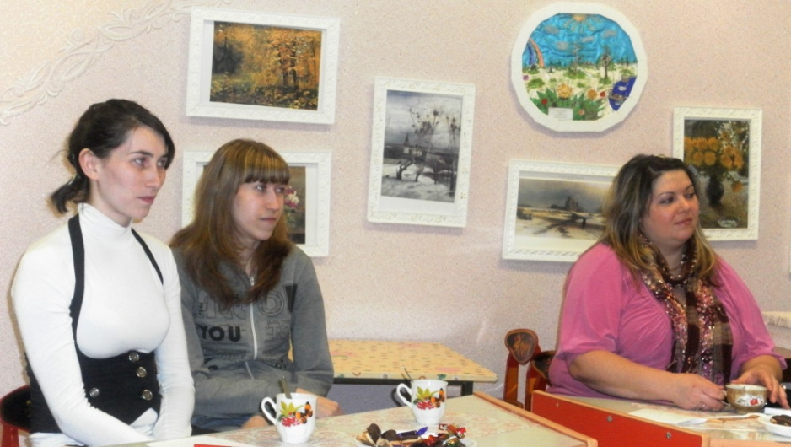
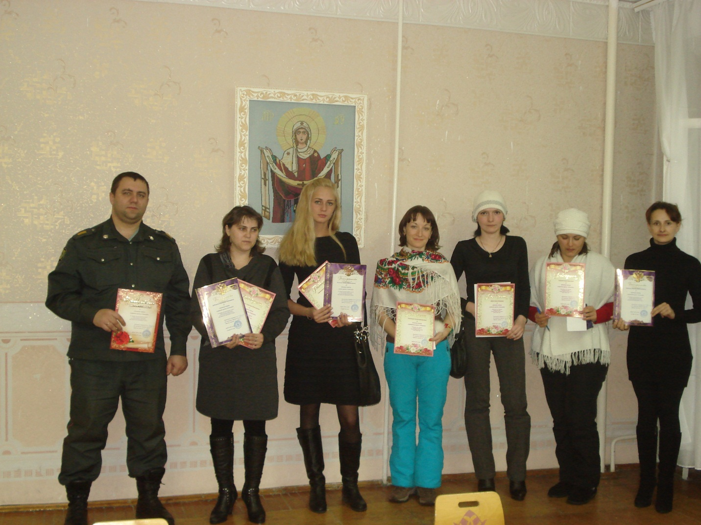
Создание выставки фоторабот «Мой папа», совместных рисунков «Здоровый образ жизни» и конкурсы сочинений «Мой ребенок», «Моя профессия» или «Наш город» не оставили ни одну семью безучастной.
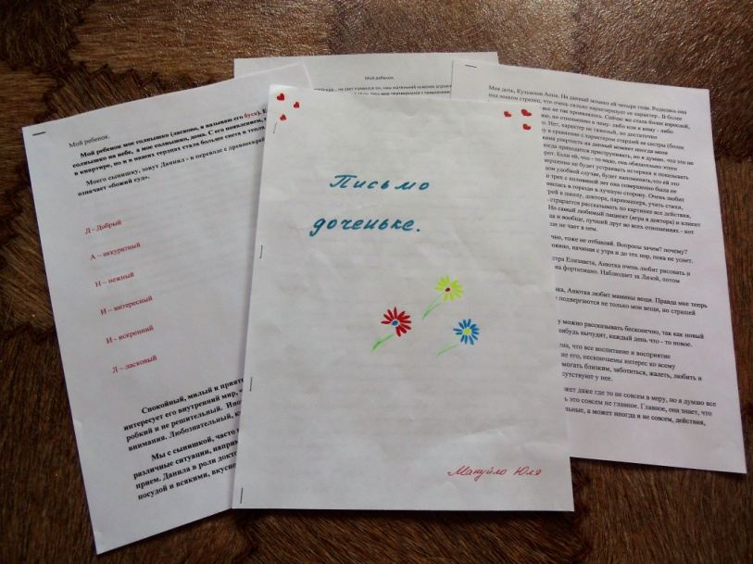
Стало доброй традицией совместное проведение экскурсии и походов, участие родителей в изготовлении дидактических пособий, спортивного инвентаря, пошиве костюмов и пр.
Также излюбленной родителями малышей является такая форма взаимодействия, как визит Деда Мороза и Снегурочки во время новогодних каникул.
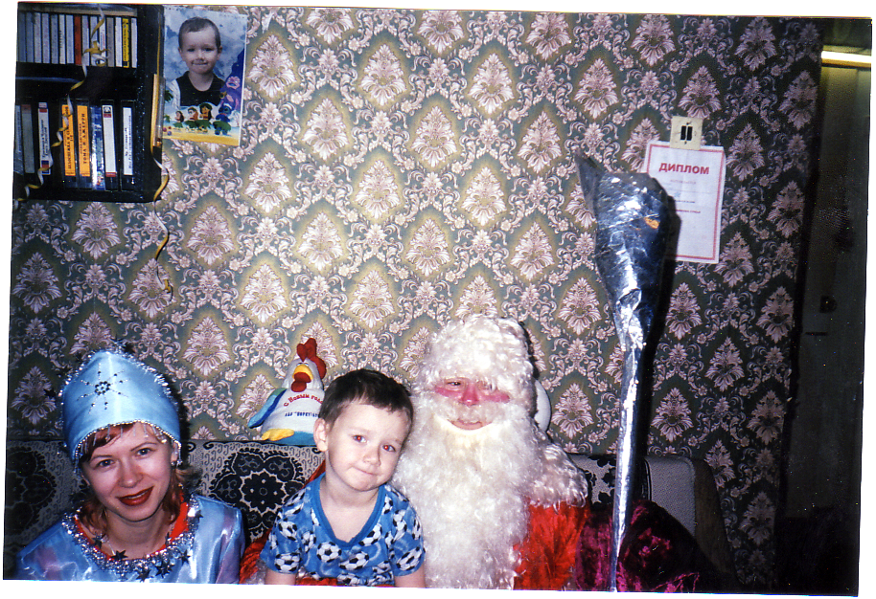
Но самой интересной и эффективной формой работы с родителями и детьми, считаю, организацию совместных праздников и досугов. Досуговые формы организации общения призваны устанавливать тёплые неформальные отношения между педагогами и родителями, а также более доверительные отношения между родителями и детьми. На мероприятиях такого плана дети получают возможность не только получить положительные эмоции, пообщаться со сверстниками и зарядиться впечатлениями, но и провести время с мамой и папой, подчас так занятыми своими делами. Ребенок, видя своих родителей, братьев и сестер, бок о бок находящимися с ним, сопереживающим ему в поражениях или радующимися совместным достижениям, чувствует себя важным членом семьи, необделенным вниманием и заботой. Родители же, в свою очередь, повышают уровень уважения в глазах ребенка, пополняют опыт межличностного общения, раскрепощаются и сплачиваются в групповом коллективе. В моей практике были и спортивные соревнования внутри группы «Мама, папа, я – спортивная семья!», и спортивные соревнования между семьями параллельных групп (например, «Проводы зимы по-воркутински»), совместные праздники, посвященные празднованию Международному женскому дню или Дню защитника отечества.
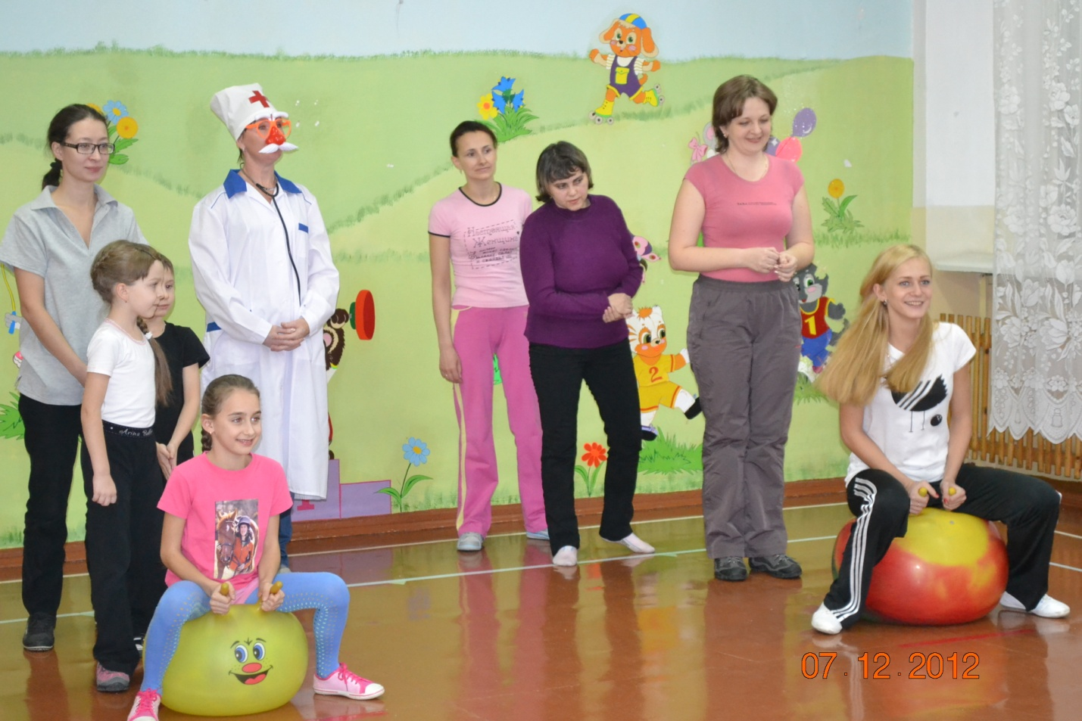
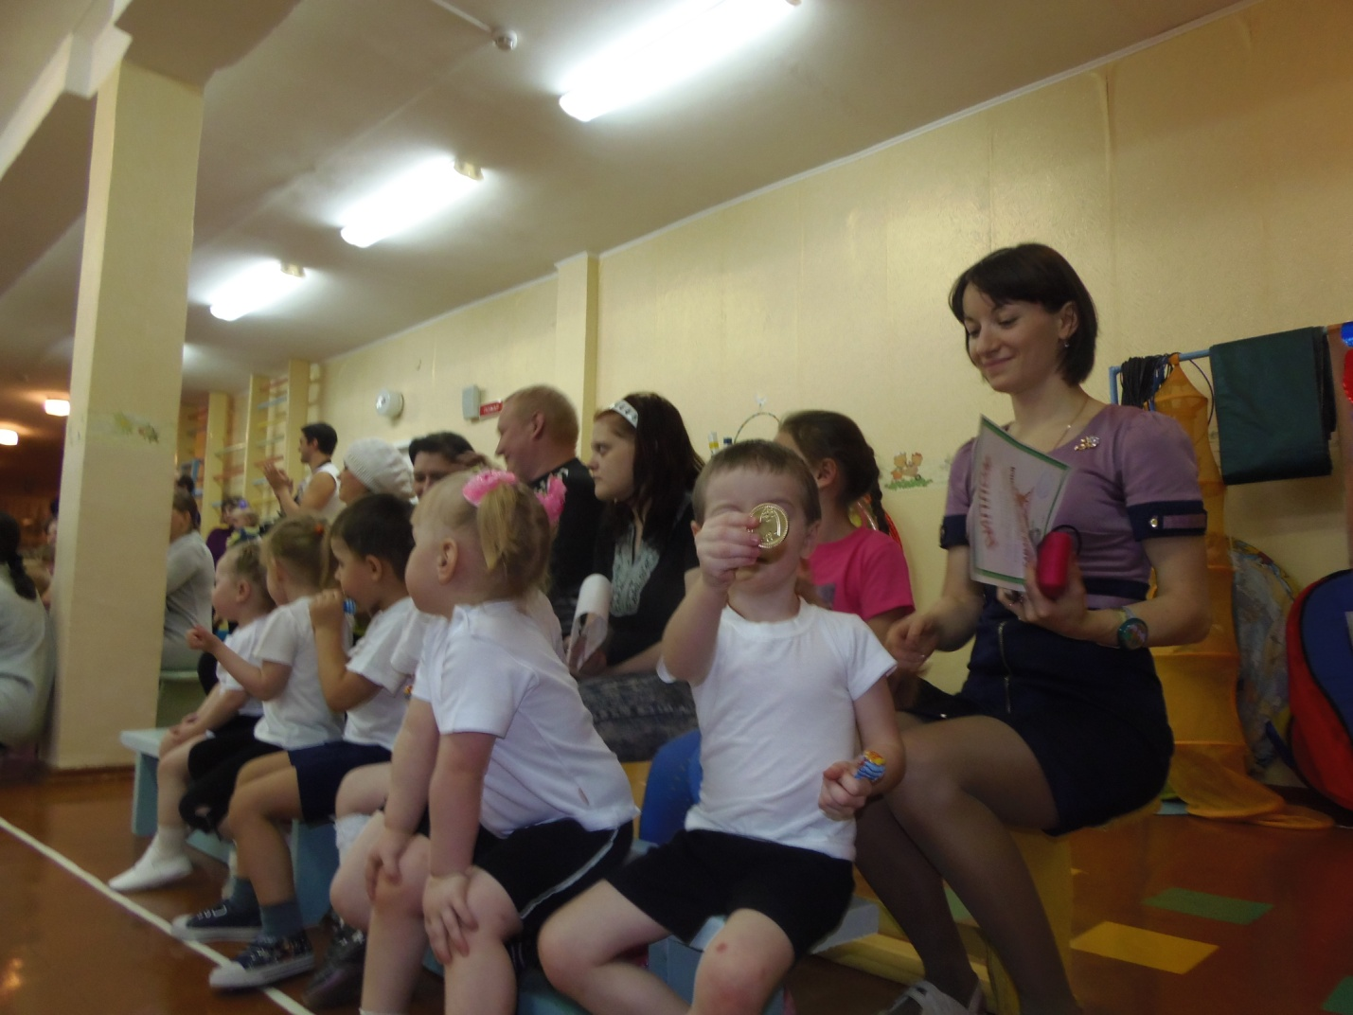
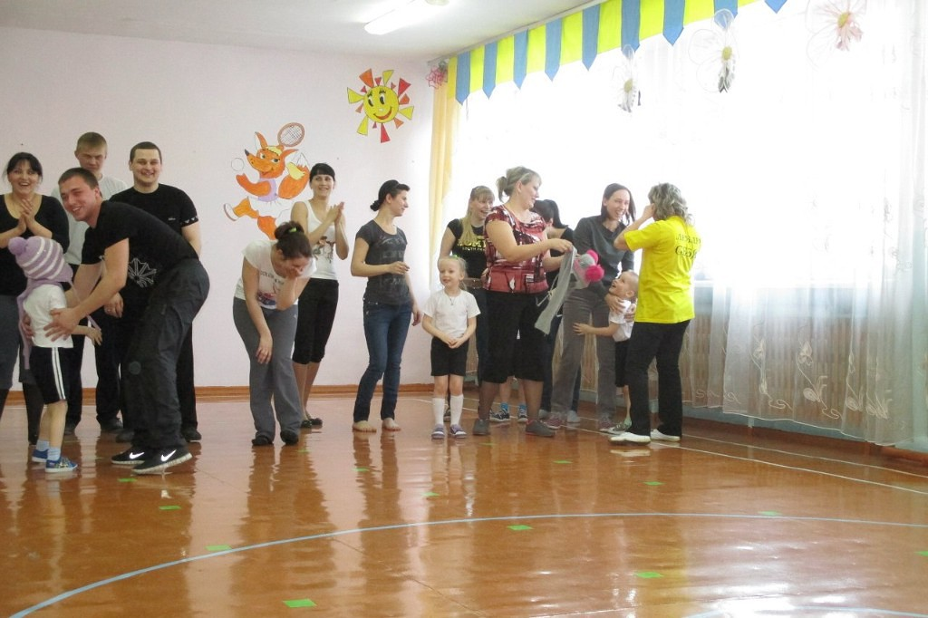
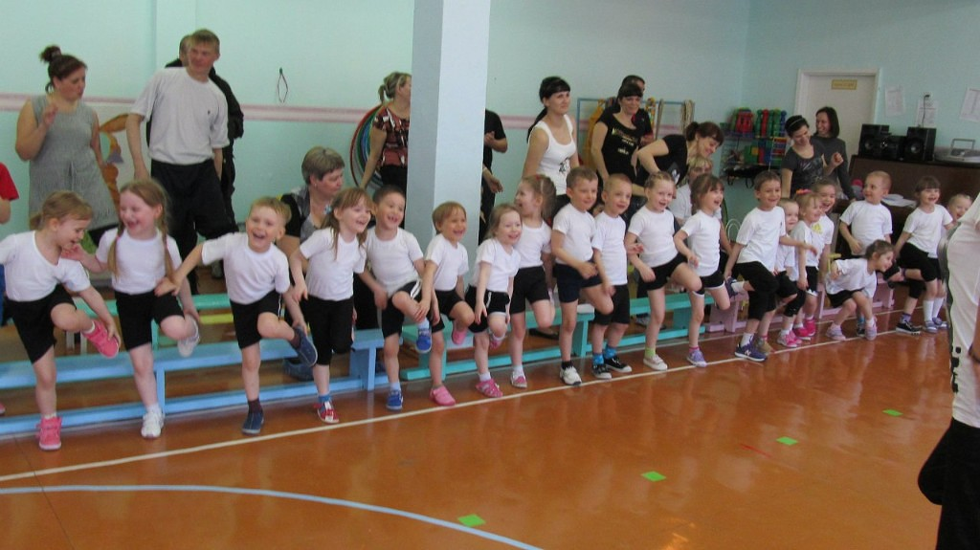
Особое место занимает семейное мероприятие «Кулинарный поединок», в котором родители продемонстрировали не только волю к победе, но и свои поварские способности.
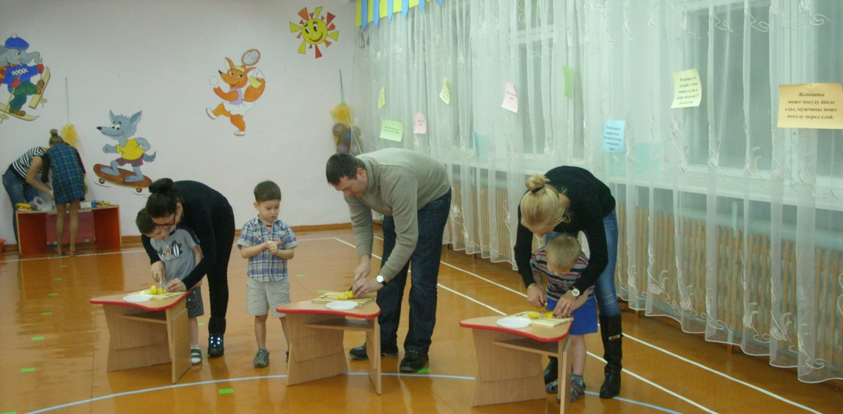
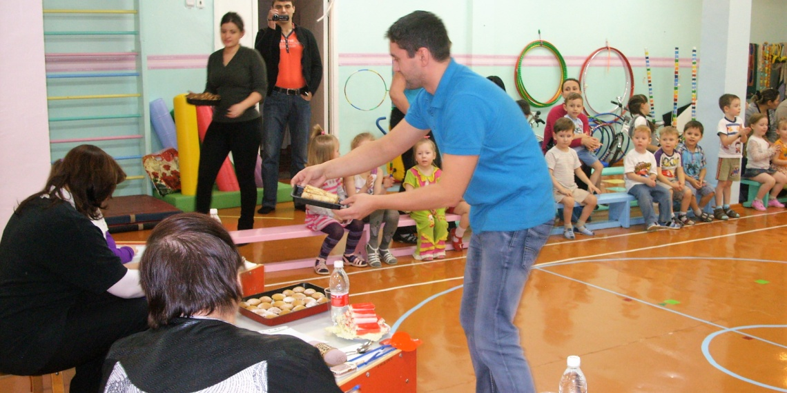
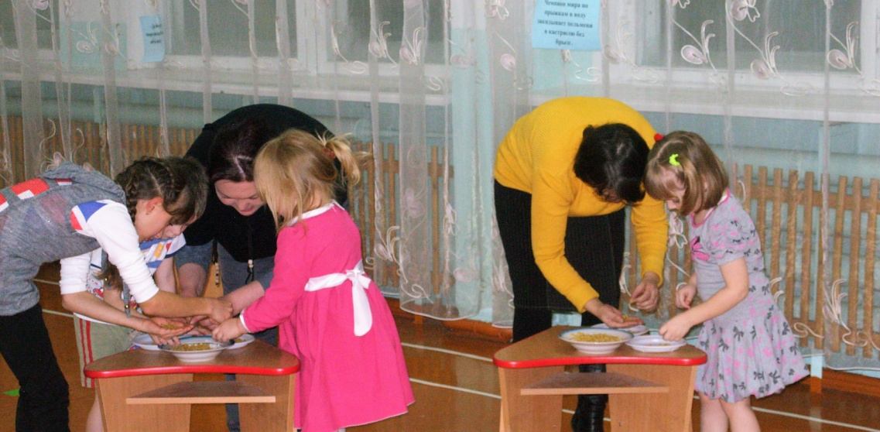
После таких мероприятий мамы и папы неохотно расходятся по домам и потом, долгое время обсуждают в кругу семьи свои достижения, тем самым, сближаясь и в домашнем кругу, и среди родительского коллектива.
Организация семейных праздников и досугов со временем превращает мой родительско-детский коллектив в одну «семью», объединенную одной целью – воспитание наших общих детей.
Создание коллектива единомышленников: родителей и педагогов, ориентированных на личностный рост ребёнка, - позволяет успешно решать детские проблемы и с оптимизмом готовиться к будущим достижениям в школе и жизни.
Семья-это слово нам многое скажет.
Семья нам с рожденья в путь жизни покажет.
И каждый, какой бы с ней не был момент,
Волшебней, роднее моментов и нет.
Семья с нами рядом всегда и везде,
Она много значит в каждой судьбе.

